Отчет по лабораторной работе 7
Вариант 8

Соколовский Я.С. и Ярош А. Группа 7

Введение
Данный отчет отражает процесс выполнения лабораторной работы 7, а именно проектирование БД для учета расчетов за отгруженную продукцию.

Цели и задачи проекта (БД)
Цель БД
Исходя из условия, можно задать основную цель БД:
Цель – вести автоматизированный учет отгрузки, оплаты, заказчиков, изделий и их связей.

Задачи БД
После формулировки цели, можно, исходя из условий, поставить основные задачи БД:
- Хранить данные об изделиях, заказчиках, товарно-транспортных накладных, платежных документах и состоянии оплаты конкретных товаров. Также подразумевается хранение связей между перечисленными объектами.
- Реализовать возможность создания выходных документов, форма которых указана в условии:
1. Отчет по заданному изделию, содержащий сведения об оплаченной части отгрузки и недоплате в разрезе накладных;
2. Список изделий, по которым имеется недоплата на дату отчета, и содержащий по всем изделиям данные об отгрузке, оплате и заказчике.
- Для заполнения данными принимать на вход документы, структура которых указана в условии.
- Таблицы должны соответствовать третей нормальной форме.
Следует отметить, что после анализа первого пункта условия (Характеристика задачи), можно прийти к выводу, что БД не должна содержать данные о соглашениях, т.к. во входных данных накладная привязывается не к договору, а к заказчику напрямую:
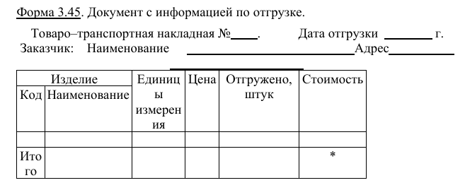
То есть в рамках задачи непонятно, к какому договору привязывать конкретную накладную.

Анализ входных данных
После анализа входных данных можно сделать выводы о том, какую информацию нужно хранить в БД.

Условно-постоянная информация
Рассмотрим входные документы, содержащие условно-постоянную информацию:
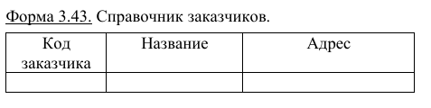
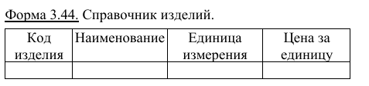
Исходя из этих документов, можно сделать вывод, что нужно хранить данные о:
- Товарах, их цены, названия и единице измерения
- Заказчиках, их имени(названии) и адресе

Оперативно-учетная информация
Рассмотрим входные документы, содержащие оперативно-учетную информацию:
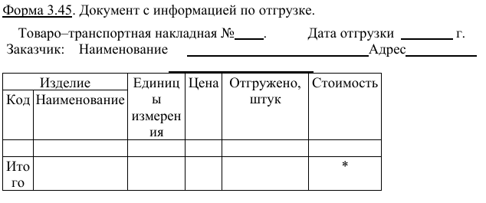
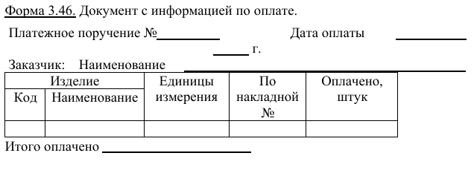
Исходя из этих документов, можно сделать вывод, что нужно хранить информацию о:
- Товарно-транспортных накладных, дате их выпуска, товарах, которые отгружаются по накладной, их количестве и стоимости, о заказчике, к которому относится накладная.
- Платежных документах, дате оплаты, клиенте, который совершил оплату, оплаченных изделиях и их количестве.

Схема данных
Для выполнения задачи, было принято решение использовать 6 таблиц:
- Clients (Заказчики)
- Shipment_notes (Накладные)
- Payment_notes (Платежные документы)
- Goods (Изделия)
- Shipped_goods (Отгруженные изделия)
- Payment_notes_Shipped_goods (Платежные документы – отгруженные изделия)
Составим схему данных для этих таблиц.

Clients
Таблица с заказчиками будет содержать следующие поля:
- client_id (код заказчика, первичный ключ)
- name (имя или название заказчика)
- address (адрес заказчика)

Shipment_notes
Таблица с накладными будет содержать следующие поля:
- shipment_note_id (код накладной, первичный ключ)
- shipment_date (дата отгрузки)
- client_id (код заказчика, для которого осуществляется отгрузка, внешний ключ для таблицы Clients)

Payment_notes
Таблица с платежными документами будет содержать поля:
- payment_note_id (код платежного документа, первичный ключ)
- date (дата оплаты)
- client_id (код заказчика, который произвел оплату, внешний ключ для таблицы Clients)

Goods
Таблица с изделиями будет содержать следующие поля:
- goods_id (код товара, первичный ключ)
- goods_name (название товара)
- unit (единица измерения)
- current_price_per_unit (текущая цена единицы этого товара)

Shipped_goods
Таблица с отгруженными товарами будет содержать поля:
- shipped_goods_id (код отгруженного товара, первичный ключ)
- units_shipped (количество отгруженного товара)
- factual_price_per_unit (цена единицы товара в момент отгрузки)
- goods_id (код товара, внешний ключ для таблицы Goods)
- shipment_note_id (код накладной, согласно которой отгружен товар, внешний ключ для таблицы shipment_notes)

Payment_notes_Shipped_goods
Эта таблица будет связующей между таблицей с платежными документами и таблицей с отгруженными товарами для реализации связи многие ко многим и будет содержать поля:
- payment_note_id (код платежного документа, часть первичного ключа, внешний ключ для таблицы с платежными документами)
- shipped_goods_id (код отгруженного товара, часть первичного ключа, внешний ключ для таблицы с отгруженными товарами)
- units_paid (количество оплаченных единиц товара)

IDEF1X Диаграмма
На основе созданной схемы данных можно построить следующую IDEF1X диаграмму:
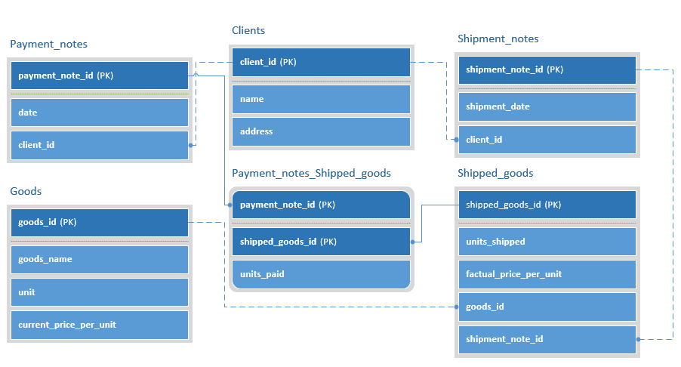

Проверка соответствия нормальным формам
База данных соответсвует первым трём нормальным формам

Заключение
В рамках лабораторной работы 7 была спроектирована БД, решающая задачу ведения учета расчетов за отгруженную продукцию.

